………………… İlkokulu 4/…… Sınıfı Fen Bilgisi Dersi 2.Dönem 2. Yazılısı
Dünyamızın yüzeyini kaplayan karaların tamamına denir | 1 |  | a | Hava  Küre
Dünyamızı çepeçevre saran gaz katmanıdır | 2 |  | b | Su küre
Okyanuslar,göller ve akarsuların oluşturduğu katmandır | 3 |  | c | Taş  Küre
Dünyamızın merkezi olan katmandır | 4 |  | d | Ağır  Küre

1-Yukarıdaki tabloda dünyamızın katmanları ile ilgili verilen bilgilerin doğru eşleştirmesi hangi seçenekte verilmiştir?
A-1-a , 2-d , 3-c , 4-b B-1-c , 2-a , 3-b , 4-d
C-1-d , 2-b , 3-c , 4-a D-1-c , 2-b , 3-d , 4-a

Ay’dan ve uzaydan Dünya’nın fotoğraflarını çeken bilim adamları, Dünya’nın ……………… biçiminde olduğunu kanıtlamışlardır.
2-Yukarıdaki cümlede boş bırakılan yere hangisi gelmelidir.
A-Küre B-Üçgen C-Silindir D-Düz

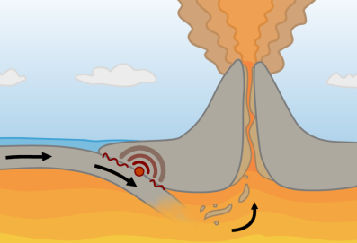 | 3-Yanardağlardan çıkan lavlar yeryüzünün hangi katmanından gelmektedir?  A-Su küre B-Hava Küre  C-Taş Küre D-Ateş Küre

1-Kayaç 2- Kum 3-Çakıl D-Taş
4-Yukarıdakilerin küçükten büyüğe doğru sıralanışı hangisidir?
A- 2 - 4 – 1 - 3 B- 3 – 4 – 1 – 2
C- 2 - 3 - 4 – 1 D- 1 - 4 - 3 - 2

5-Aşağıdakilerden hangisi çevre kirliliğini azaltmak için alınabilecek önlemlerden biri değildir?
A-Evlerde ve işyerlerindeki atıkları geri dönüşüme gönderilmesi
B-Fabrika bacalarına filtre takılması ve daha az duman çıkması
C-Tarım arazilerinde doğal gübrelerin kullanılması
D-Evlerde ve işyerlerinde ısınmak için daha çok kömür yakılması

6-Aşağıdakilerden hangisi gözle görülemeyen canlıları görebilmemizi sağlayan araçtır?
A- |  | B- | 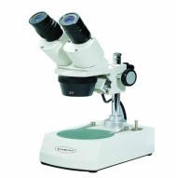 | C- | 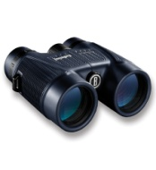 | D- | 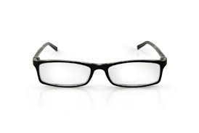

Canlı varlıklar ……………… ederler.Bütün canlılar yaşamak için ………………… yaparlar.Canlıların vücutlarında dolaşan atık maddelerin dışarı atılmasına ……………… denir.Canlı varlıklar belli bir olgunluğa ulaştıklarında …………………………

7-Yukarıdaki boş bırakılan yerlere sırasıyla hangi kelimeler yazılmalıdır?
A-boşaltım-çoğalırlar-beslenme-hareket B-hareket-üreme-uyartı-solunum
C-hareket-beslenme-boşaltım-çoğalır D-üreme-sindirim-yaşam-ölür

Kedi | Plastik çiçek | Papatya | Kaya | Yılan
Kalem | Aslan | Futbol topu | Çilek | Tencere
8-Yukarıdaki varlıklardan kaç tanesi canlılık özellikleri taşır?
A-4 B-5 C-6 D-7

9-Aşağıdaki canlılardan hangisi hem karada hem de suda yaşayabilen canlılara örnek olarak gösterilemez?
A- | 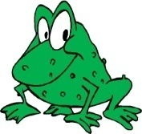 | B- | 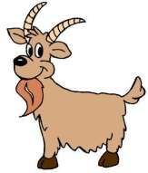 | C- |  | 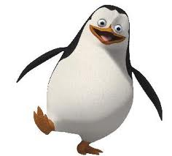 | D- | 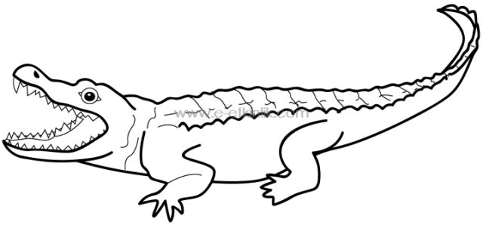
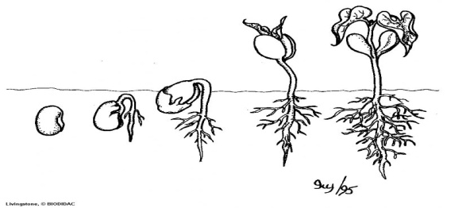 |  |  |  |  | I-Çimlenmekte olan tohum için güneş ışığına ihtiyaç yoktur  II-Bitkiler zamanla büyürler  III-Bitki topraktan çıktığında da güneş ışığına gerek duymaz  IV-Bitkilerin kökleri ile topraktan su ve mineral alırlar

10-Yukarıda bir bitki tohumunun çimlenmesi gösterilmektedir. Buna göre yandaki bilgilerden hangisi yanlıştır?
A-I B-II C-III D-IV

Her canlının bir yaşam alanı vardır. Bazı canlıların yaşam alanları doğada kendiliğinden bulunur. Bazı canlıların ise yaşam alanları insanlar tarafından oluşturulur.

11-Yukarıdaki bilgilere göre hangisi yapay yaşam alanına örnektir?
A-Akvaryum B-Deniz C-Orman D-Toprak

12-Aşağıdaki canlılardan hangisi diğerlerine göre daha hızlı hareket eder?
A-Solucan B-Fasulye C-Köpek D-Karınca

1 | Atmosfer tabakası olmasaydı |  | a | Yumurtaları ile çoğalırlar
2 | Yerkürenin en ağır katmanı |  | b | Minerallere maden denir
3 | Ekonomik değeri olan |  | c | Boşaltım yaparlar
4 | Zamanla parçalanan kayaçlar |  | d | Çürümesine yol açabilirler
5 | Ayçiçeği bitkisi hareketini |  | e | Dünyamızda yaşam olmazdı
6 | Canlı varlıklar uyarıları alır |  | f | Hem de suda yaşayabilir
7 | Mikroskobik canlılar besinin |  | g | Aldığı uyarılara tepki verir
8 | Bitkiler yapraklarını dökerek |  | h | Ufalanarak toprağa dönüşür
9 | Su kaplumbağası hem karada |  | j | Ağır küredir
10 | Kuşlar ve balıklar |  | k | Güneşe göre belirler
13-Yukarıdaki tabloda verilen eşleştirmeyi yapınız.( 10 Puan )
1 | 2 | 3 | 4 | 5 | 6 | 7 | 8 | 9 | 10
e | j | b | h | k | g | d | c | f | a

14-Aşağıdaki boşluklara uygun olan kelimeleri yazınız.( 20 puan )
Yaşam alanı | canlılık | Ozon tabakası | Balina | cansız
parçalar | hava | gözlemlenemeyen | insan | mikroskobik

- Çevre kirliliğinin en önemli sebebi …………………… faaliyetleridir.
- ……………………………… nın yaşam alanı okyanuslardır.
- Mikroskobik canlılar topraktaki bazı atıkları ……………………………
- Ateş küre ve ağır küre Dünyamızın………………………………… katmanlarıdır.
- ……………………… Güneşin zararlı ışınlarının Dünyaya ulaşmasını engeller.
- Bir canlını yaşayıp çoğalabildiği ortama ……………………………………… denir.
- Taş, kağıt ve makas gibi ……………………… varlıklardır.
- Tohumlar uygun şartlar oluştuğunda …………………… özelliği kazanır.
- Soba,egzoz ve fabrikalardan çıkan duman ………… kirliliğine sebep olur
- Hamurun mayalanması, sütün yoğurt olması …………………………………………
sayesinde gerçekleşir.
15- Aşağıdaki cümlelerde verilen bilgiler doğru ise parantezin içine D yanlış ise Y yazınız.( 10 puan )
( ___ ) Bitkiler yapraklarının terlemesi ile boşaltım yaparlar.
( ___ ) Bazı kayaçların ekonomik değeri vardır.
( ___ ) Erozyonu önlemek için daha fazla ağaç kesilmelidir
( ___ ) Hayvanların hepsi et yiyerek beslenirler.
( ___ ) Dünya’mızın merkezinde bulanan çekirdek yerçekimin kaynağıdır.
( ___ ) Hava küre Dünya’nın en sıcak katmanıdır
( ___ ) Uçabilmek bütün canlıların ortak özelliklerinden biridir.
( ___ ) Rüzgar,yağmur ve kar yağışı ağır kürede gerçekleşen olaylardır.
( ___ ) Bütün mikroskobik canlılar çok zararlıdır.
( ___ ) Yeryüzünde karaların kapladığı alan suların alanından daha fazladır.
Hepinize başarılar dilerim..
……………… İlkokulu 4/… Sınıfı Fen Bilgisi Dersi 2.Dönem 2. Yazılısı
Dünyamızın yüzeyini kaplayan karaların tamamına denir | 1 |  | a | Hava  Küre
Dünyamızı çepeçevre saran gaz katmanıdır | 2 |  | b | Su küre
Okyanuslar,göller ve akarsuların oluşturduğu katmandır | 3 |  | c | Taş  Küre
Dünyamızın merkezi olan katmandır | 4 |  | d | Ağır  Küre

1-Yukarıdaki tabloda dünyamızın katmanları ile ilgili verilen bilgilerin doğru eşleştirmesi hangi seçenekte verilmiştir?
A-1-a , 2-d , 3-c , 4-b B-1-c , 2-a , 3-b , 4-d
C-1-d , 2-b , 3-c , 4-a D-1-c , 2-b , 3-d , 4-a

Ay’dan ve uzaydan Dünya’nın fotoğraflarını çeken bilim adamları, Dünya’nın ……………… biçiminde olduğunu kanıtlamışlardır.
2-Yukarıdaki cümlede boş bırakılan yere hangisi gelmelidir.
A-Küre B-Üçgen C-Silindir D-Düz

3-Yanardağlardan çıkan lavlar yeryüzünün hangi katmanından gelmektedir?

A-Su küre B-Hava Küre
C-Taş Küre D-Ateş Küre

1-Kayaç 2- Kum 3-Çakıl D-Taş
4-Yukarıdakilerin küçükten büyüğe doğru sıralanışı hangisidir?
A- 2 - 4 – 1 - 3 B- 3 – 4 – 1 – 2
C- 2 - 3 - 4 – 1 D- 1 - 4 - 3 - 2

5-Aşağıdakilerden hangisi çevre kirliliğini azaltmak için alınabilecek önlemlerden biri değildir?
A-Evlerde ve işyerlerindeki atıkları geri dönüşüme gönderilmesi
B-Fabrika bacalarına filtre takılması ve daha az duman çıkması
C-Tarım arazilerinde doğal gübrelerin kullanılması
D-Evlerde ve işyerlerinde ısınmak için daha çok kömür yakılması

6-Aşağıdakilerden hangisi gözle görülemeyen canlıları görebilmemizi sağlayan araçtır?
A- |  | B- |  | C- |  | D-

Canlı varlıklar ……………… ederler.Bütün canlılar yaşamak için ………………… yaparlar.Canlıların vücutlarında dolaşan atık maddelerin dışarı atılmasına ……………… denir.Canlı varlıklar belli bir olgunluğa ulaştıklarında …………………………

7-Yukarıdaki boş bırakılan yerlere sırasıyla hangi kelimeler yazılmalıdır?
A-boşaltım-çoğalırlar-beslenme-hareket B-hareket-üreme-uyartı-solunum
C-hareket-beslenme-boşaltım-çoğalır D-üreme-sindirim-yaşam-ölür

Kedi | Plastik çiçek | Papatya | Kaya | Yılan
Kalem | Aslan | Futbol topu | Çilek | Tencere
8-Yukarıdaki varlıklardan kaç tanesi canlılık özellikleri taşır?
A-4 B-5 C-6 D-7

9-Aşağıdaki canlılardan hangisi hem karada hem de suda yaşayabilen canlılara örnek olarak gösterilemez?
A- |  | B- |  | C- |  |  | D-
I-Çimlenmekte olan tohum için güneş ışığına ihtiyaç yoktur
II-Bitkiler zamanla büyürler
III-Bitki topraktan çıktığında da güneş ışığına gerek duymaz
IV-Bitkilerin kökleri ile topraktan su ve mineral alırlar

10-Yukarıda bir bitki tohumunun çimlenmesi gösterilmektedir. Buna göre yandaki bilgilerden hangisi yanlıştır?
A-I B-II C-III D-IV

Her canlının bir yaşam alanı vardır. Bazı canlıların yaşam alanları doğada kendiliğinden bulunur. Bazı canlıların ise yaşam alanları insanlar tarafından oluşturulur.

11-Yukarıdaki bilgilere göre hangisi yapay yaşam alanına örnektir?
A-Akvaryum B-Deniz C-Orman D-Toprak

12-Aşağıdaki canlılardan hangisi diğerlerine göre daha hızlı hareket eder?
A-Solucan B-Fasulye C-Köpek D-Karınca

1 | Atmosfer tabakası olmasaydı |  | a | Yumurtaları ile çoğalırlar
2 | Yerkürenin en ağır katmanı |  | b | Minerallere maden denir
3 | Ekonomik değeri olan |  | c | Boşaltım yaparlar
4 | Zamanla parçalanan kayaçlar |  | d | Çürümesine yol açabilirler
5 | Ayçiçeği bitkisi hareketini |  | e | Dünyamızda yaşam olmazdı
6 | Canlı varlıklar uyarıları alır |  | f | Hem de suda yaşayabilir
7 | Mikroskobik canlılar besinin |  | g | Aldığı uyarılara tepki verir
8 | Bitkiler yapraklarını dökerek |  | h | Ufalanarak toprağa dönüşür
9 | Su kaplumbağası hem karada |  | j | Ağır küredir
10 | Kuşlar ve balıklar |  | k | Güneşe göre belirler
13-Yukarıdaki tabloda verilen eşleştirmeyi yapınız.( 10 Puan )
1 | 2 | 3 | 4 | 5 | 6 | 7 | 8 | 9 | 10
e | j | b | h | k | g | d | c | f | a

14-Aşağıdaki boşluklara uygun olan kelimeleri yazınız.( 20 puan )
Yaşam alanı | canlılık | Ozon tabakası | Balina | cansız
parçalar | hava | gözlemlenemeyen | insan | mikroskobik

- Çevre kirliliğinin en önemli sebebi …insan… faaliyetleridir.
- ……balina……… nın yaşam alanı okyanuslardır.
- Mikroskobik canlılar topraktaki bazı atıkları …parçalar…
- Ateş küre ve ağır küre Dünyamızın…gözlemlenemeyen katmanlarıdır.
- Ozon tabakası Güneşin zararlı ışınlarının Dünyaya ulaşmasını engeller.
- Bir canlını yaşayıp çoğalabildiği ortama …yaşam alanı… denir.
- Taş, kağıt ve makas gibi …cansız… varlıklardır.
- Tohumlar uygun şartlar oluştuğunda …canlılık özelliği kazanır.
- Soba,egzoz ve fabrikalardan çıkan duman hava… kirliliğine sebep olur
- Hamurun mayalanması, sütün yoğurt olması ……mikroskobik canlıların………sayesinde gerçekleşir.
15- Aşağıdaki cümlelerde verilen bilgiler doğru ise parantezin içine D yanlış ise Y yazınız.( 10 puan )
( _D__ ) Bitkiler yapraklarının terlemesi ile boşaltım yaparlar.
( _D__ ) Bazı kayaçların ekonomik değeri vardır.
( _Y__ ) Erozyonu önlemek için daha fazla ağaç kesilmelidir
( _Y__ ) Hayvanların hepsi et yiyerek beslenirler.
( _D__ ) Dünya’mızın merkezinde bulanan çekirdek yerçekimin kaynağıdır.
( _Y__ ) Hava küre Dünya’nın en sıcak katmanıdır
( _Y__ ) Uçabilmek bütün canlıların ortak özelliklerinden biridir.
( _Y__ ) Rüzgar,yağmur ve kar yağışı ağır kürede gerçekleşen olaylardır.
( _Y__ ) Bütün mikroskobik canlılar çok zararlıdır.
( _Y_ ) Yeryüzünde karaların kapladığı alan suların alanından daha fazladır.
Hepinize başarılar dilerim..

